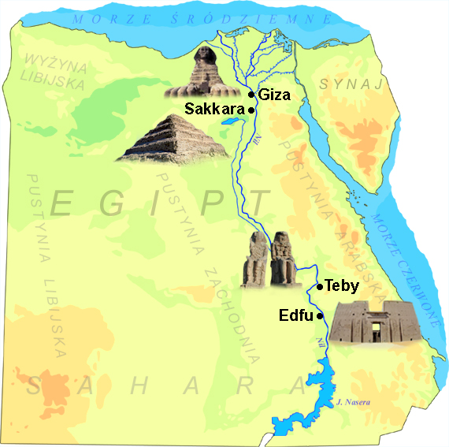
Piramida Dżesera w Sakkarze – najstarsza ze wszystkich znanych piramid, zbudowana została około 2650 p.n.e. Składa się z sześciu olbrzymich kamiennych segmentów ułożonych jeden na drugim, przypominających wyglądem schody. Budowla stanowi część zespołu grobowego, złożonego z samej piramidy oraz otaczających ją kaplic i dziedzińców. W środku piramidy znajduje się komora grobowa faraona Dżesera. Komora ta, po złożeniu w niej mumii władcy, została zamknięta blokiem granitu o wadze 3 ton.

